本周作业
提交方式：
1. 以此文件为draft回答下列问题， 把文件名改为 ："上课日期-班级-学号-姓名.doc " , such as : 2025-02-28-*******-******-张三.doc
2 . 然后，把上述作业附件文件， email to yuandong211@qq.com , email
should be titled as "上课日期-班级-学号-姓名"， 例如“2025-02-28-*******-******-张三”，（title 格式不对不给分），要求标准格式便于我统计作业 。 收到作业后，email会自动回复收到（如果没有收到email自动回复，则加我私信确认）。
- 作业应该在下节上课之前提交

今天作业 ： 回答下列问题 ，有上机需求的请把执行的过程拷屏贴进回答中
环境说明：
阿里云服务器 Ubuntu 24.04 LTS 64位系统 2核vCPU 2GiB内存
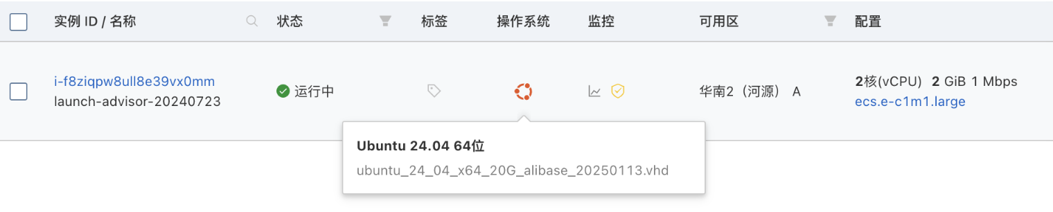

- 写一个脚本 1.sh ，使其在运行 $ 1.sh arg1 arg2 arg3 arg4 arg5 时，输出 arg1-5中最大的数 （argx都为整数）
- 执行vim 1.sh，创建1.sh脚本，写入内容：
# 检查是否提供了参数
if [ $# -eq 0 ]; then
echo "用法: $0 num1 num2 num3 num4 num5"
echo "请提供5个整数作为参数"
exit 1
fi

# 初始化最大值为第一个参数
max=$1

# 遍历所有参数，找出最大值
for num in "$@"; do
# 检查是否为整数
if ! [[ "$num" =~ ^-?[0-9]+$ ]]; then
echo "错误: '$num' 不是一个有效的整数"
exit 1
fi

# 比较并更新最大值
if [ "$num" -gt "$max" ]; then
max=$num
fi
done

# 输出结果
echo $max
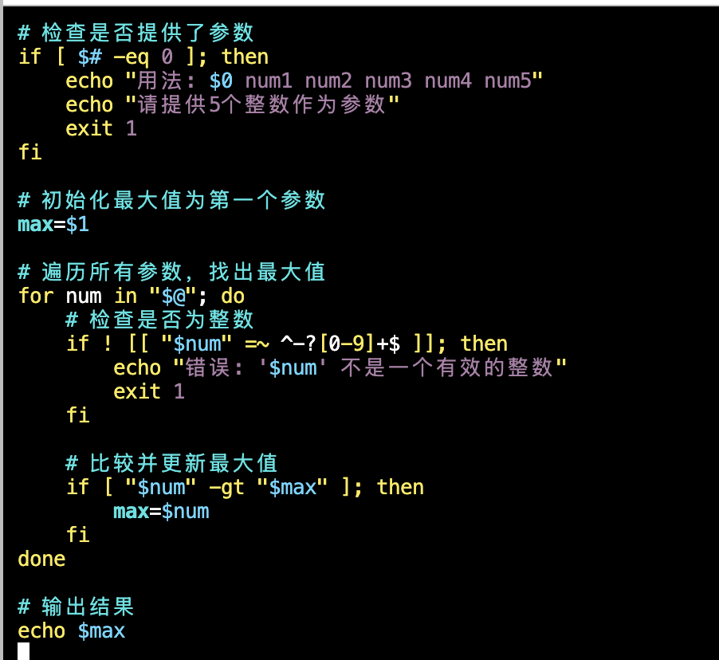
- 输入ESC，:wq保存并退出编辑
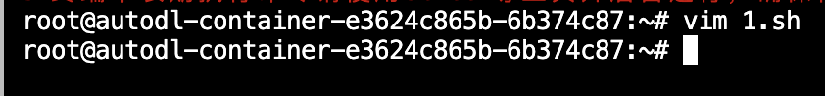
- 执行chmod +x 1.sh，赋予脚本执行权限；
- 执行./1.sh 10 25 8 33 15，测试脚本效果；
- 用今天学到的 5种方法，分别两个整数相加，比如计算 5+6 的值是多少
- 使用let命令进行运算，顺序执行x=5，y=6，let z=x+y，echo $z，得到5+6 的值。
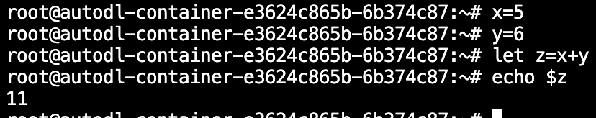
- 使用(()) 算术表达式进行运算，执行echo $((5+6))，得到5+6 的值。
- 使用expr 命令进行运算，执行expr 5 + 6，得到5+6 的值。
- 使用$[] 算术表达式进行运算，执行echo $[5+6]，得到5+6 的值。
- 使用bc 命令进行运算，执行echo "5+6" | bc，得到5+6 的值。

